2023年12月中方县生猪交易价格预测分析
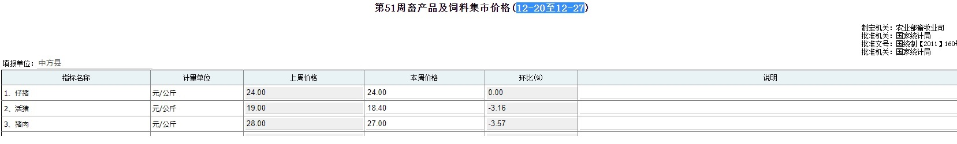
2021年第51周生猪价格
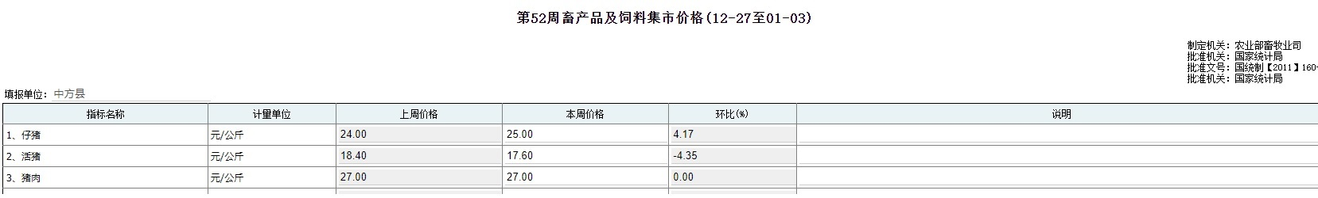
2021年第52周生猪价格
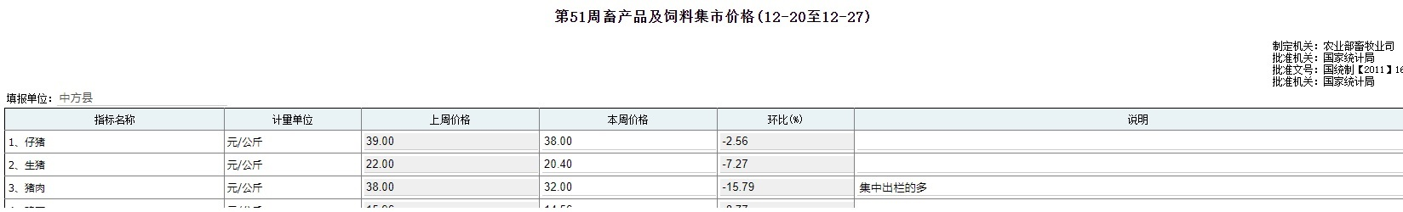
2022年第51周生猪价格
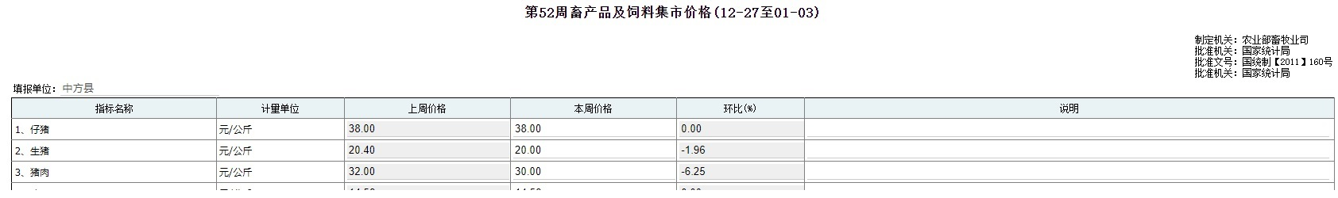
2022年第52周生猪价格
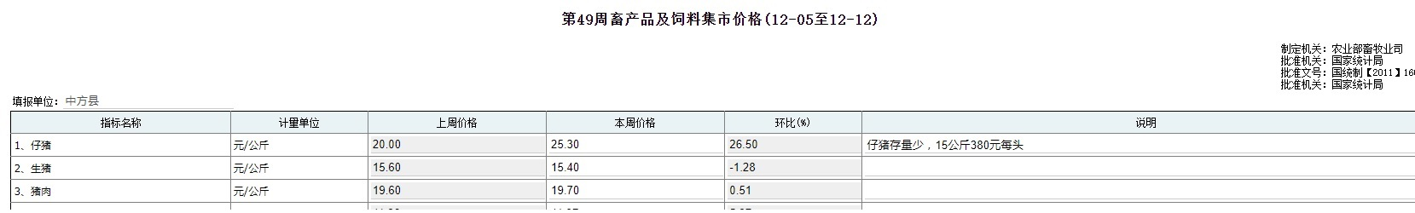
2023年第49周生猪价格
